杂志社官网及新世界文档

杂志社官网：

项目介绍：
官网所有请求均走cms原生接口，不走solr，都是查询的数据库，检索使用的原生的lucence提供服务，缓存使用的ecache，模板路径在项目的t/cms/guanwang/default下,具体某个页面使用的某个模板可以登录到后台，在栏目下查看模板。git地址：在cmaweb项目中创建的单独分支名字为newwebsite,如下图：
http://52.81.4.154/cms_cma/cma_web.git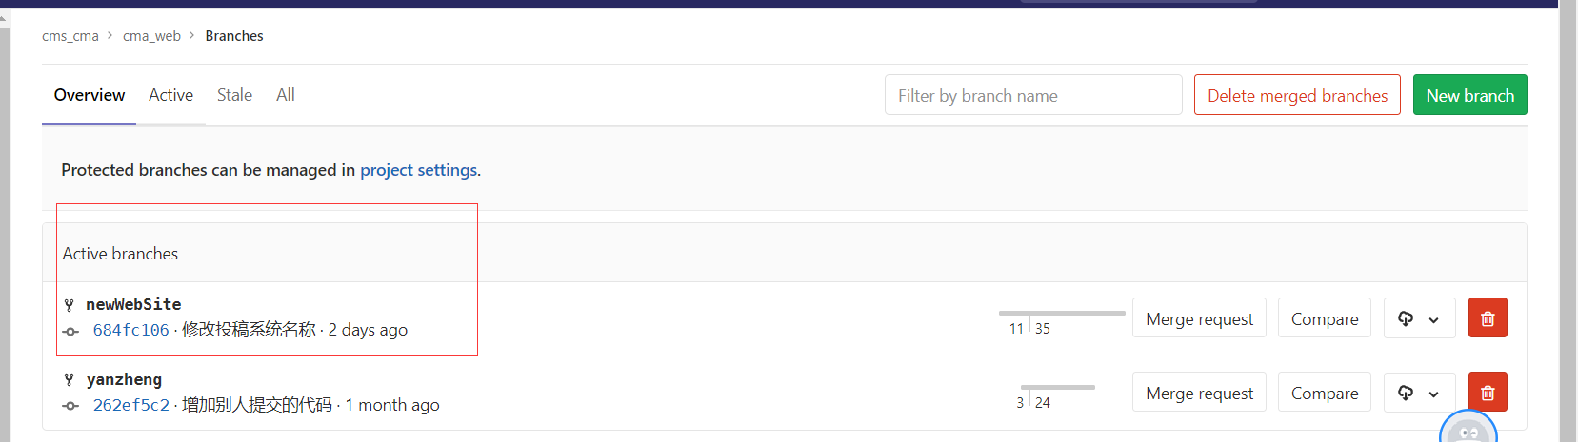

线上环境：
项目目前部署在aws内网32.10和33.10两台服务器上面，负载均衡。
资源文件均在33.10服务器的C盘cmsphdata文件夹中，包括上传的图片，文件等，
模板文件统一放在了62共享服务器的template文件夹下， guanwang文件夹下。实现了模板共享的功能
基本的修改都是修改模板，直接在后台修改就可以的

新世界

项目介绍：
模板均在t/cms/xinshijie中，现在目前没有模板共享，模板一般没有变动，资源全部共享在33.10中C盘的cmavideoData文件夹中。Git地址:
http://52.81.4.154/cms_cma/yxxsj.git

线上环境：
项目目前部署在32.10和33.10上面，使用的aws上提供的es来进行搜索服务，其他没有进行更改，变动。

